ANALYSE DES PIECES LATECOERE 298 TROUVEES SUR SITE

Pour illustrer cette annexe, une maquette de Laté 298 qui se trouve dans le domicile de l’héritière de la famille Latécoère : Marie Vincente Latécoère;

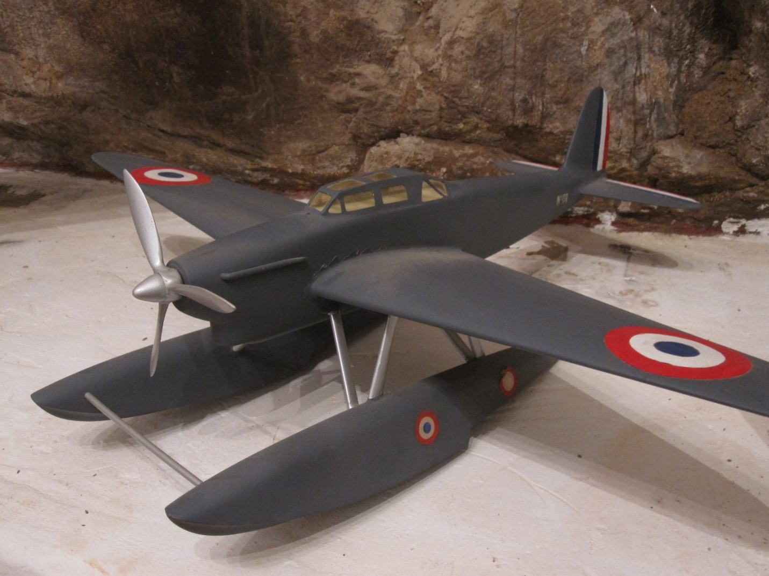
La première plaque trouvée, celle qui nous a permis d’identifier le type avion : 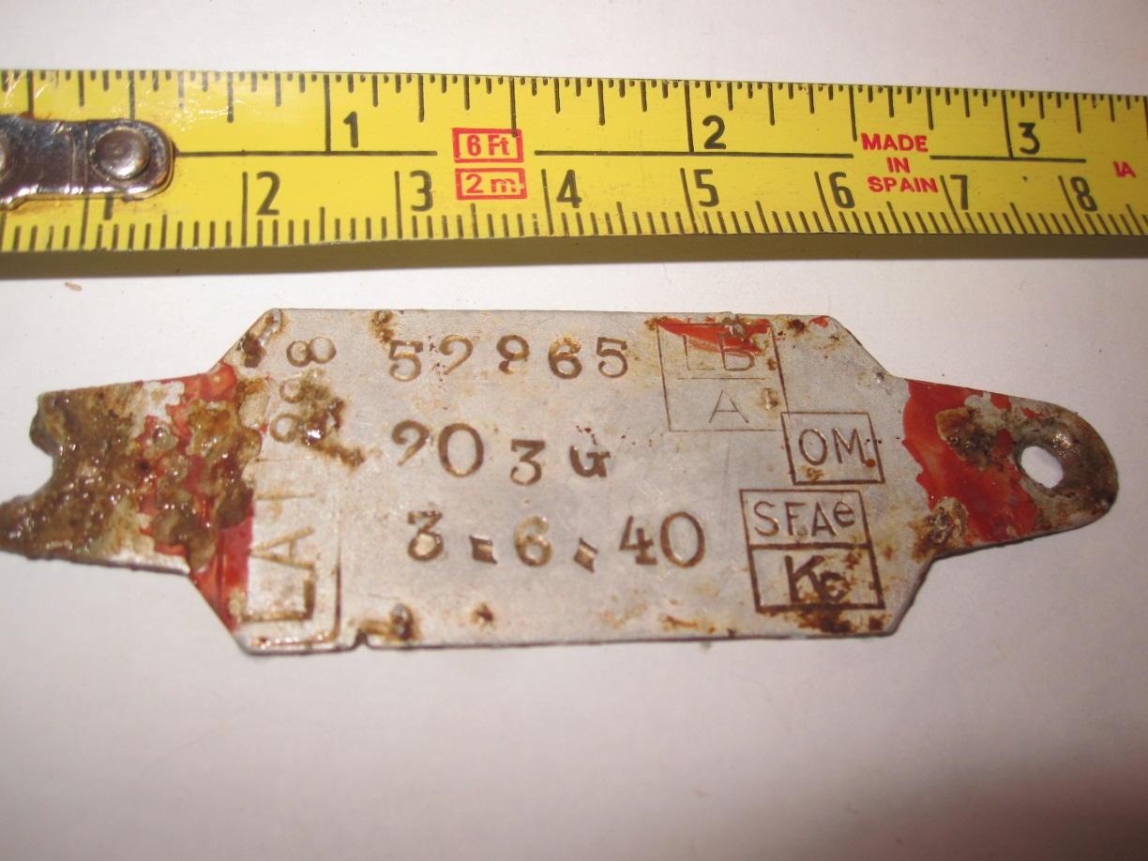
- LAT 298 : Marque et Type de l’Aérodyne
- Les poinçons carré : Marque de l’industriel constructeur, Marque de contrôle réception, Marque de contrôle du service de l’Etat
- 3-6-40 : Date de Livraison
- 203 G : Numéro de série de l’ensemble et le G pour Gauche
- 52965 ou 52865 : le P/N de l’ensemble.
Nous sommes en présence d’une plaque de contrôle d’un ensemble (symétrique) d’un Laté 298, à savoir la 203ième pièce produite de l’élément Gauche, pris en compte par l’Etat le 3 Juin 1940, donc montée sur l’avion au minima à cette date. Le 529(8)65 étant le P/N (Part Number),

La plaque du régulateur d'hélice RATIER (cadran 5R211-XX).
- Le R correspond au Rapport,
- Les indication 2500,2450,2400 sont les t/mn,
- et les 40.83, 40 sont les angles de calage correspondant.
Dans les systèmes "modernes" dits à vitesse constante et où le réglage du pas est automatisé, à pression d'admission constante, une augmentation du calage se traduit par une réduction du régime moteur.
Mais ici on est dans un système où tous les réglages se font à la main... l'abaque permet d'établir des régimes de croisière, où l'on ne demande pas au moteur de développer sa puissance maximale. A chaque régime moteur plus bas correspond une vitesse avion plus faible, qui entraîne une réduction de pas pour conserver un rendement optimum à l'hélice.
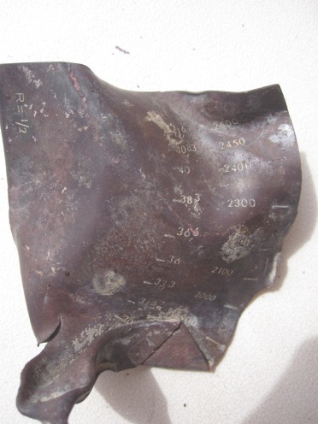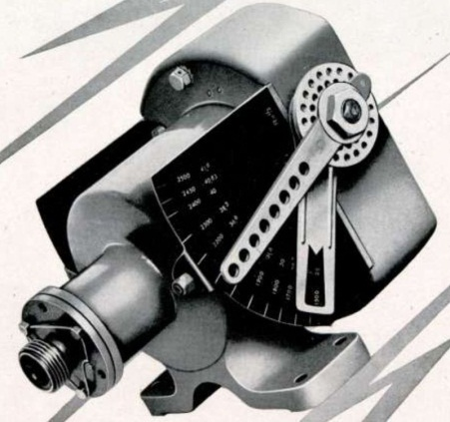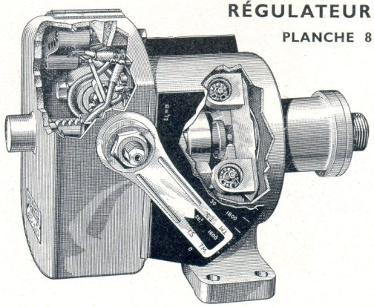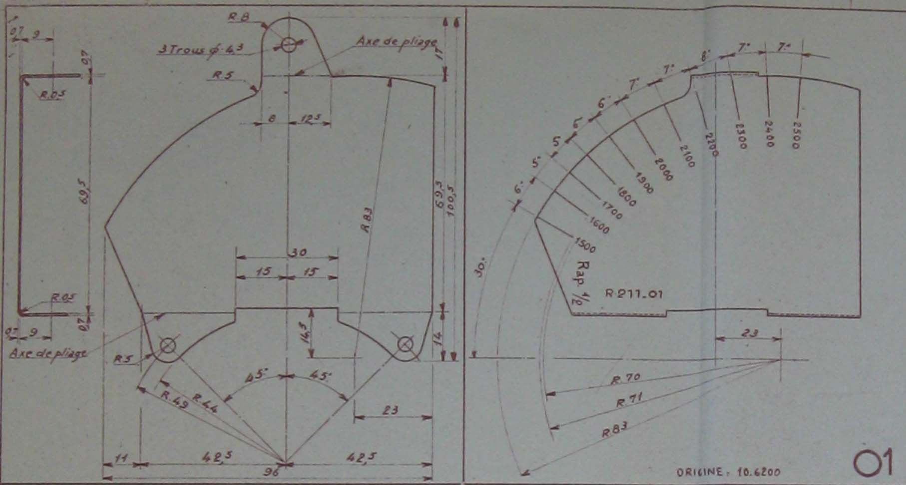

Voici la plaque d’une pompe Martin :
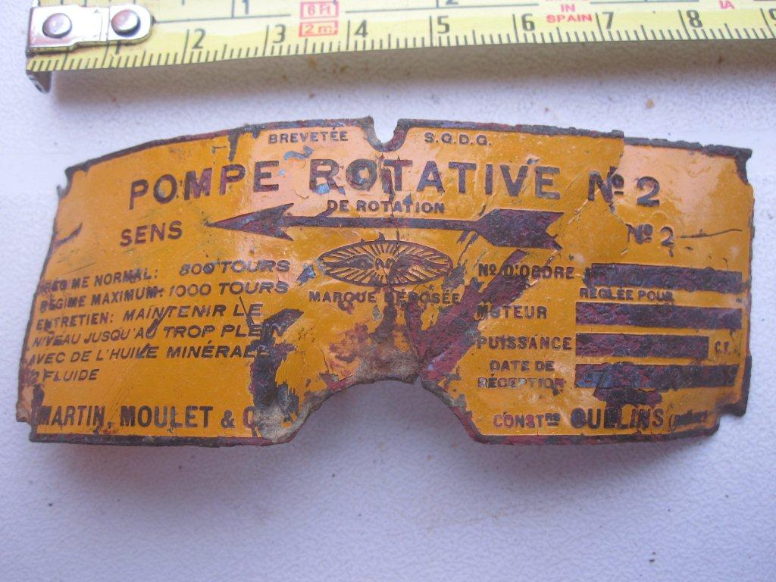
Sur le Laté 298, il y a deux pompes AM autorégulatrices rotatives, placées en dessous et à l’arrière du moteur sur un support servant également à la fixation de la pompe à liquide refroidisseur, alimentant le moteur. Elles sont reliées aux collecteurs par une tuyauterie qui assure l’équilibrage des pressions.
L’axe de commande des pompes à essence tourne à 893 tours (minute) , quand le vilebrequin tourne au régime nominal (2400 t/mn). Le rapport de démultiplication est de 372/1000°.
Voici à quoi ressemble la pompe :
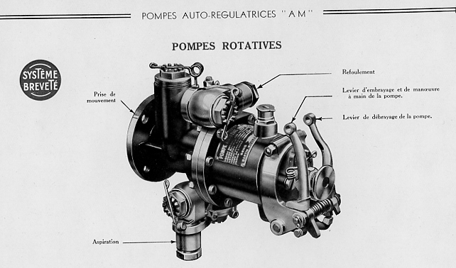

Et voici son positionnement sur une coupe mi-partie d'un 12Y :
on voit très bien au bas de la moitié droite, la pompe greffée orthogonalement à
l'axe moteur. On devine son entrainement par pignons coniques sur la pompe de refoulement latéral ;
La pompe bien visible en arrière et en bas du moteur, avec ses leviers d'embrayage-débrayage. Tout en dessous, la pompe à eau (ou de glycol...)
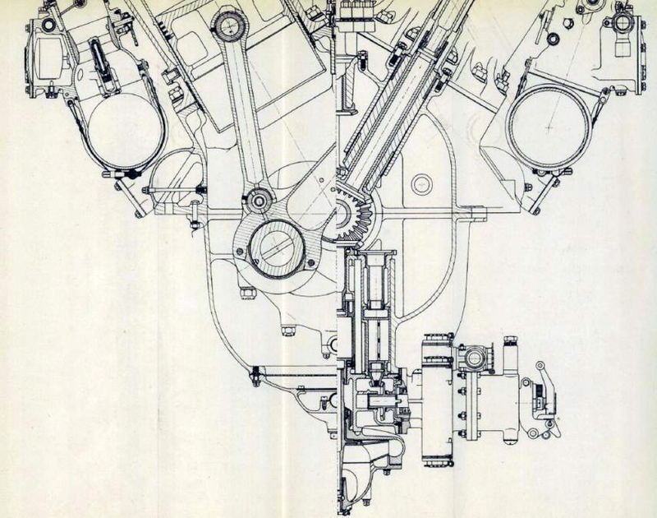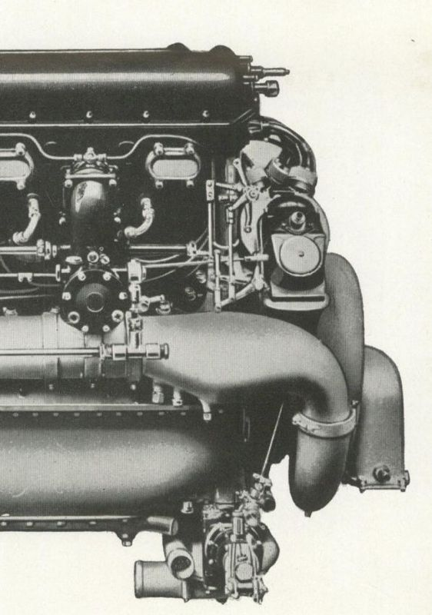

Une plaque qui était sur une bouteille d’air comprimé:
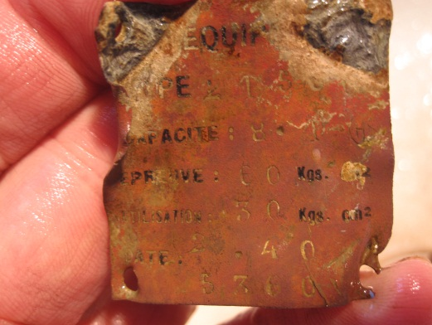

Trois plaques d’équipements de radiophonie :
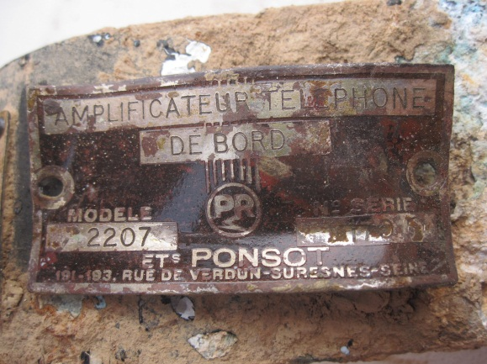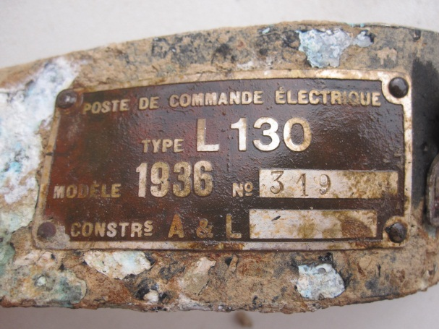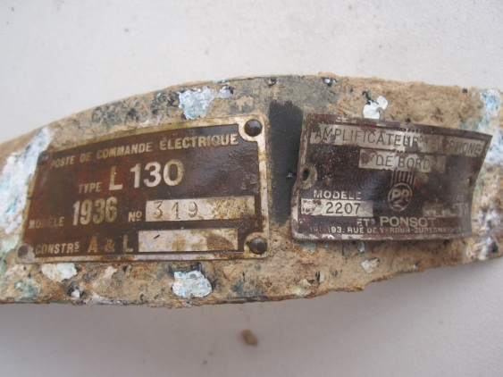

La plaque « parachute »
Les membres de l’équipage avaient un parachute à ouverture automatique (SOA : sangle d’ouverture automatique) et il fallait qu’avant le départ, ils accrochent le mousqueton reliant le parachute à un crochet dans l’avion, d’où la plaque :

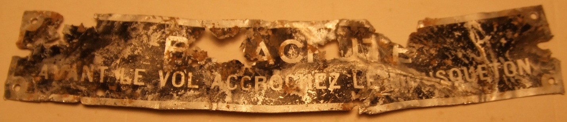

Une plaque indiquant le sens de rotation de l’hélice:
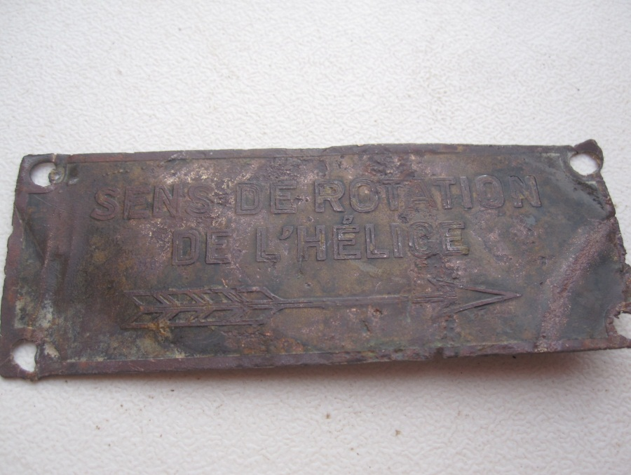

L’extincteur de bord :
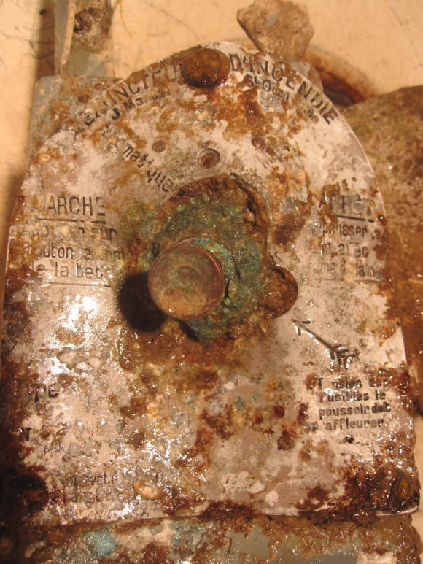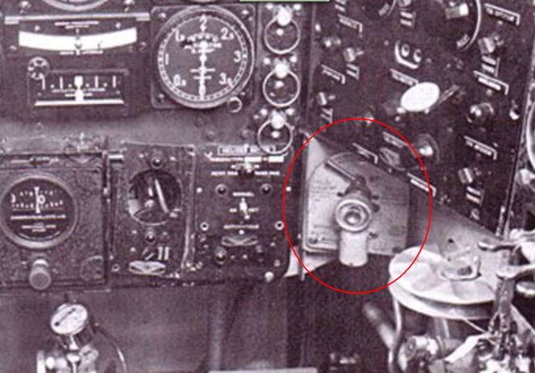
Qu’il a été possible de replacer dans le cockpit avion
Le carénage d’antenne
L’antenne droite d’extrémité de voilure qui permettait au câble d’antenne de rejoindre le plan fixe vertical:
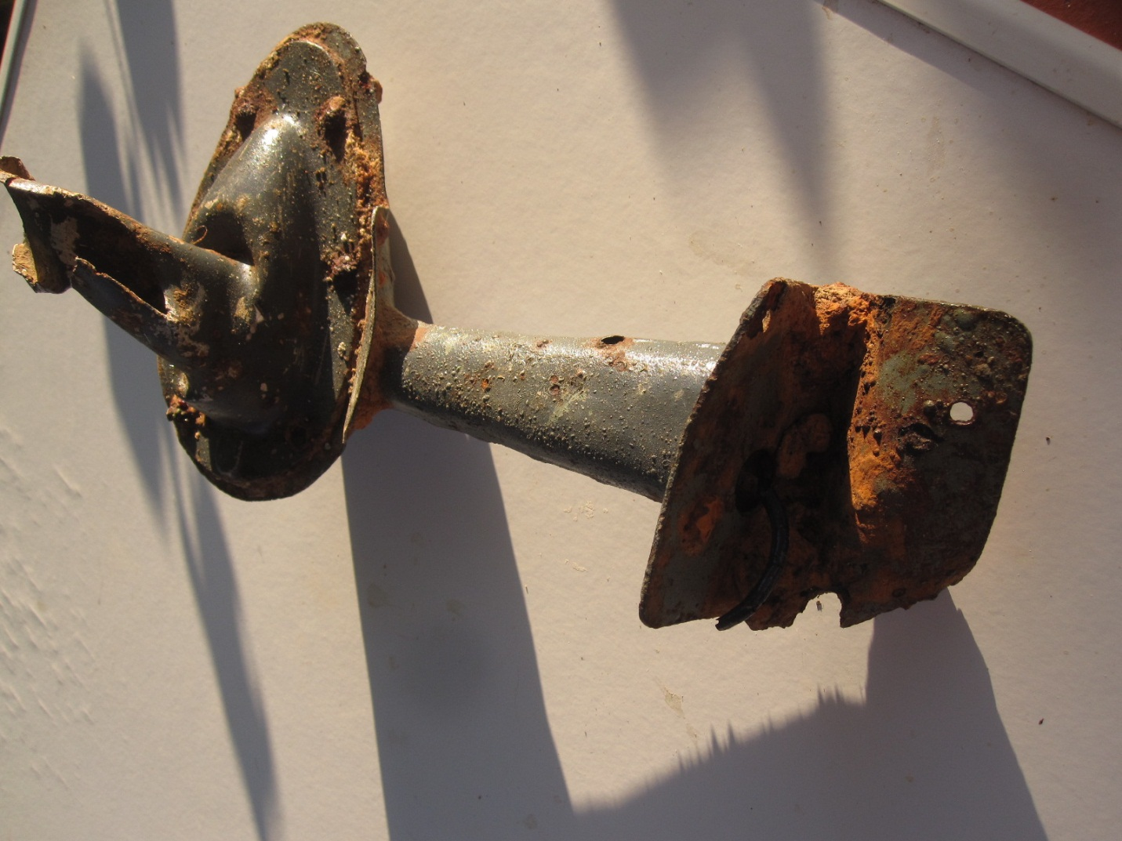
Un corps de pompe hydraulique: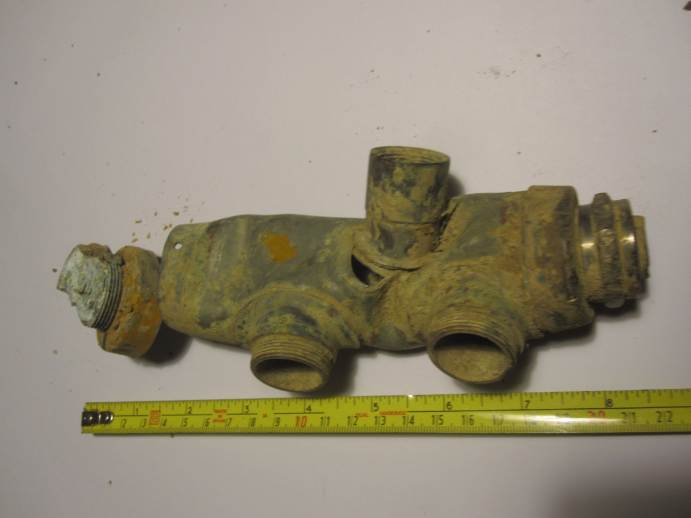
Des pièces de structure :
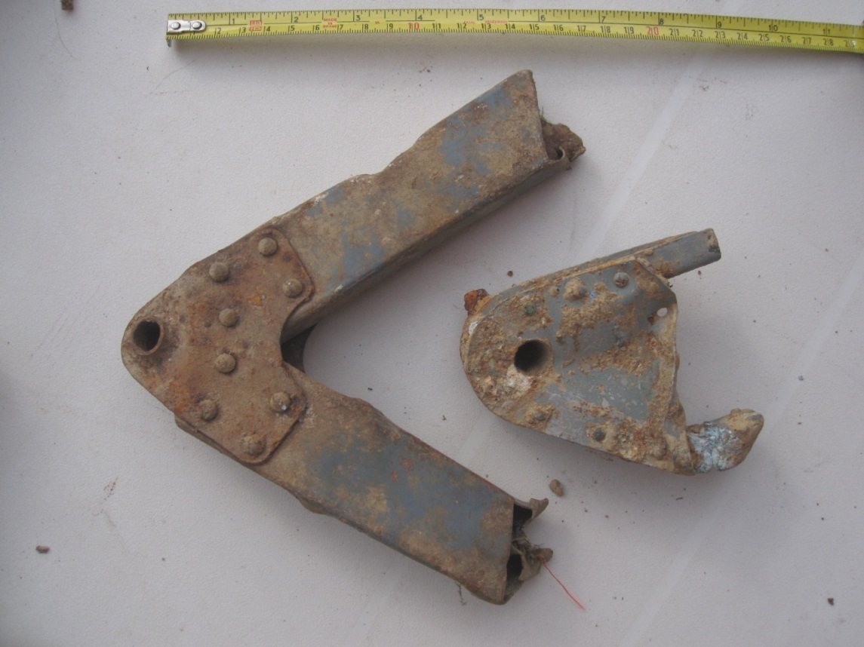

Un bouchon de remplissage réservoir qui était positionné sur la voilure.
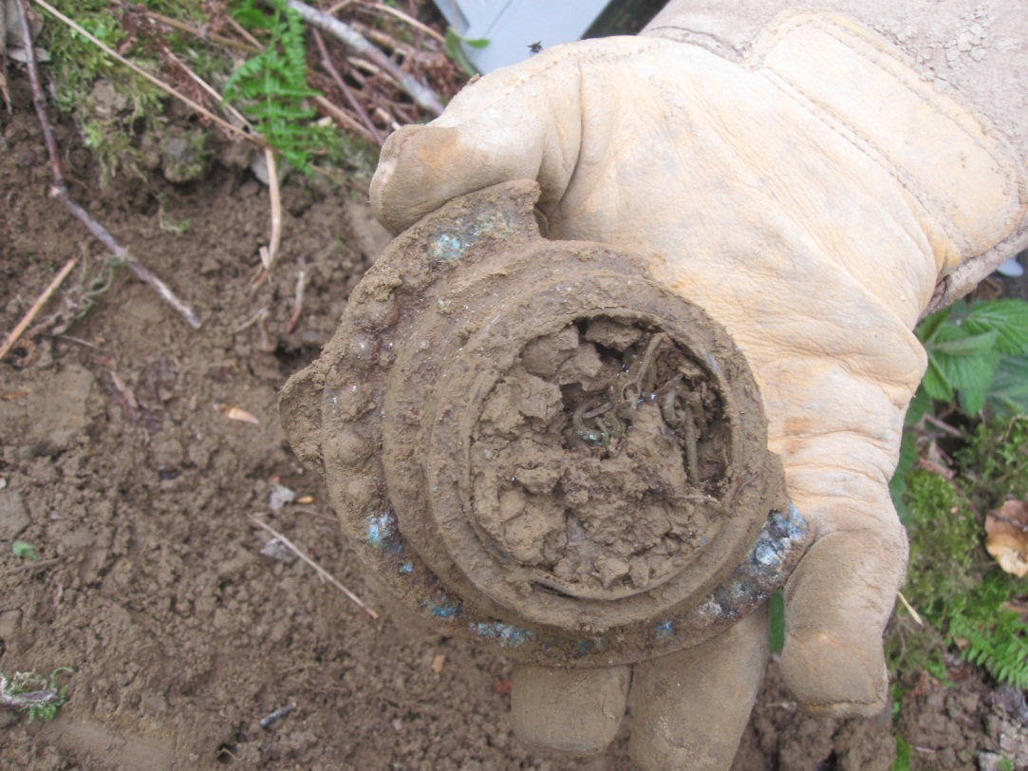

Une attache moteur, quasi neuve;
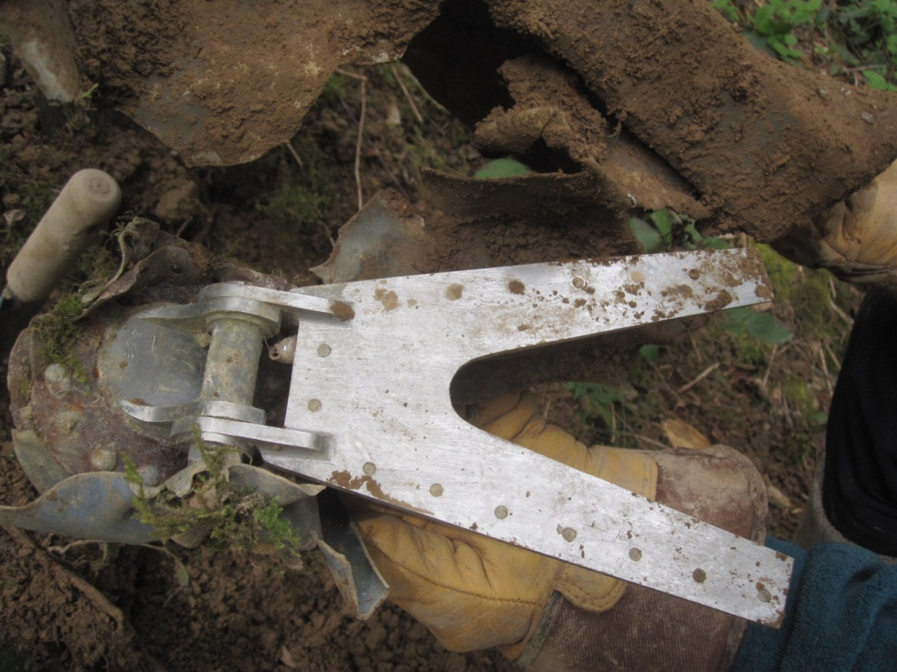
fusible et fragment de bakélite avec marquages
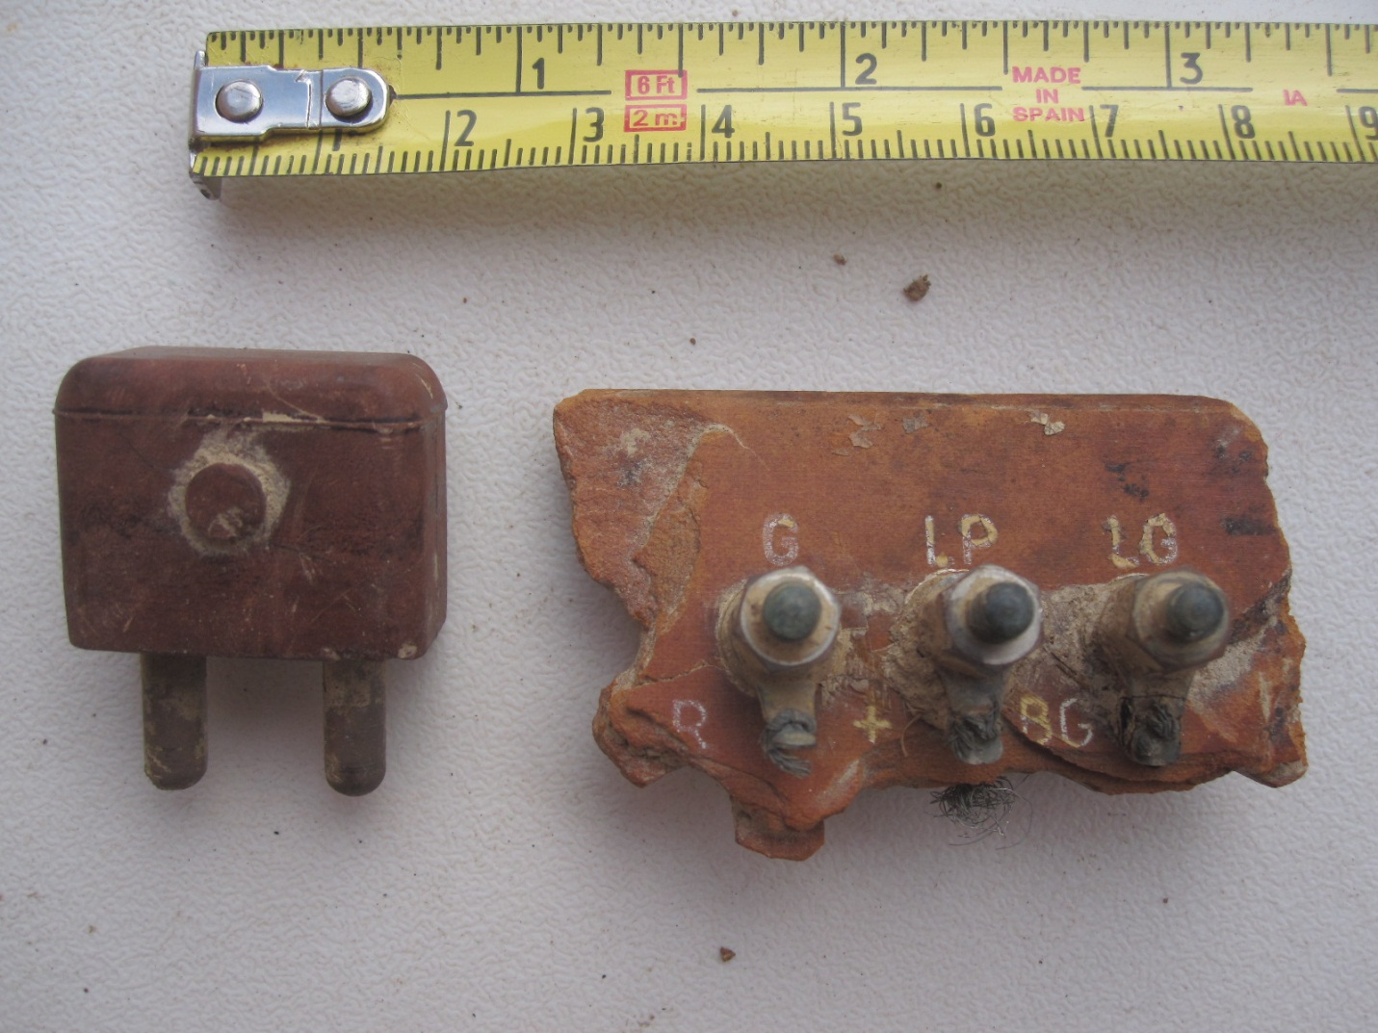

Extincteurs Martin
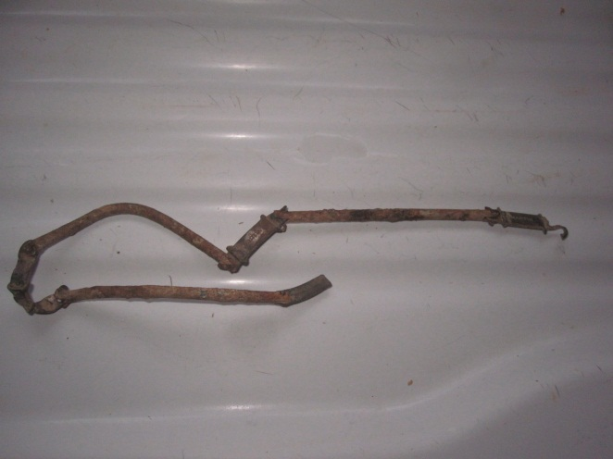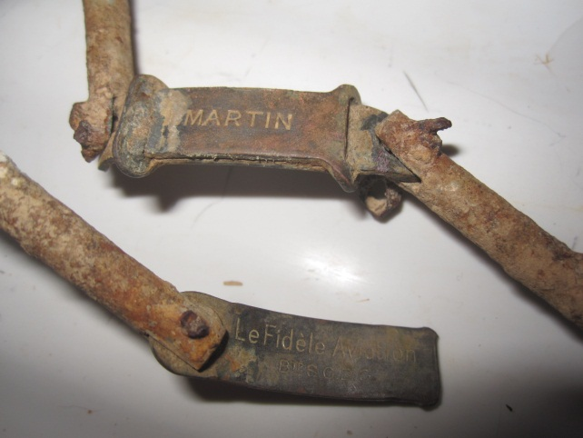
Voici une chaîne de thermo-fusible des extincteurs Martin.
La chaînette est maintenue tendue par un ressort, les fusibles sont à proximité des carburateurs.
Lors d'un incendie les plaquettes se dessoudent libérant le percuteur de la bouteille extincteur.
un dessin du circuit avertisseur incendie/déclencheur extincteur.
la photo montre que les plaquettes fusible sont entrelacées.
La chaîne ne se rompt pas, mais se détend donc en cas de fusion d'un fusible (92°) sans risque d'entraver accidentellement les tringleries des carburateurs adjacents ou autres organes mobiles qui seraient à proximité.
Dans les courbes, les liaisons rigides sont remplacées par des câbles "Bowden".
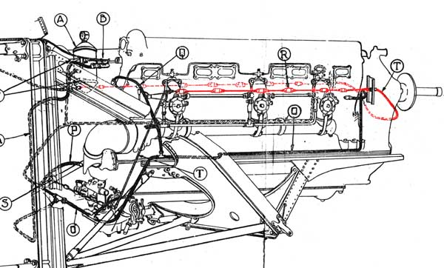

LE « PALONNIER » DU GOUVERNAIL
Le « palonnier » qui commandait le gouvernail, à l’extrémité du flotteur :
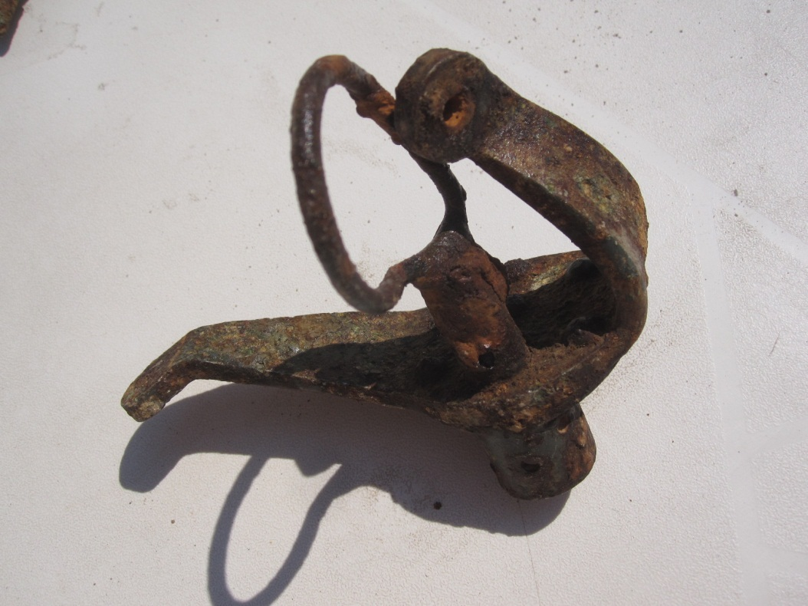
La pièce d’origine sur avion en haut de l’axe vertical:
